Prefeitura Municipal de Ponte Nova
SECRETARIA DE EDUCAÇÃO
Estado de Minas Gerais
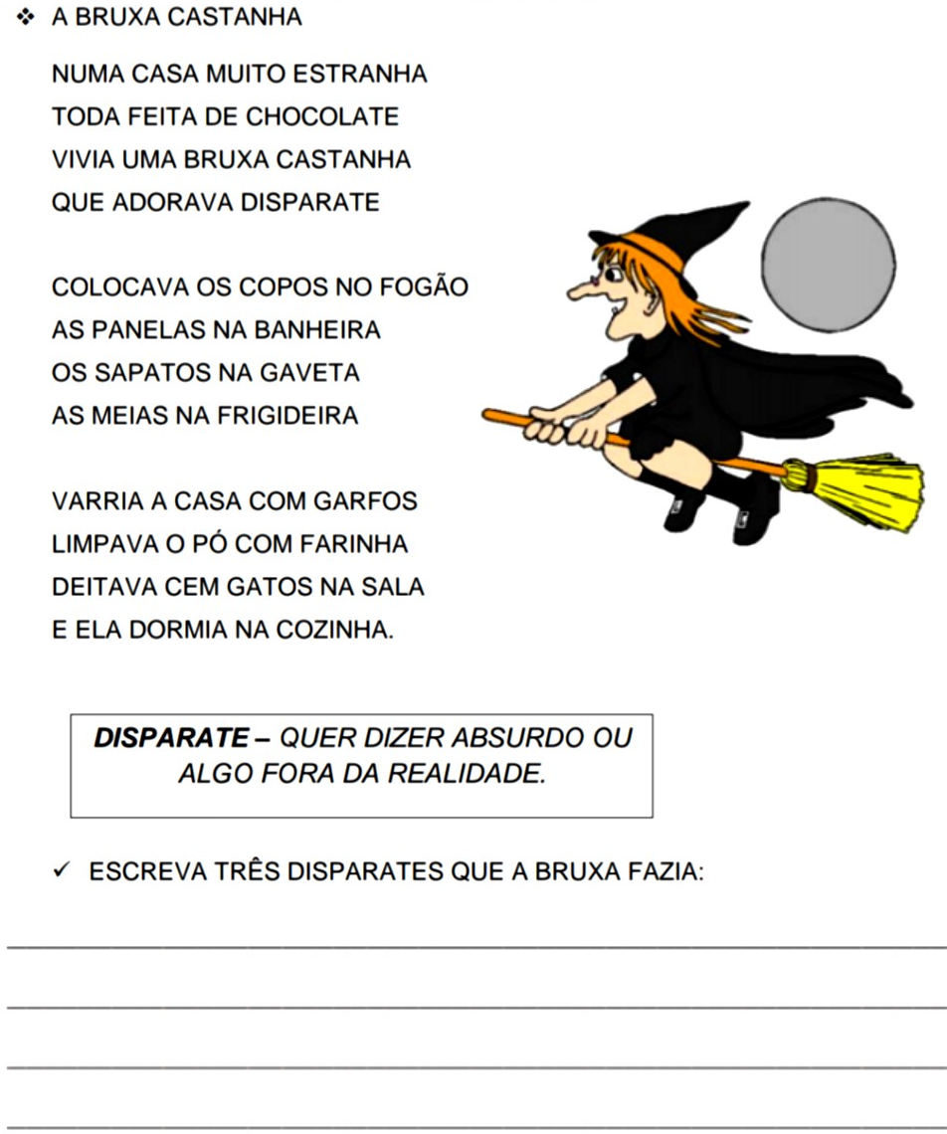
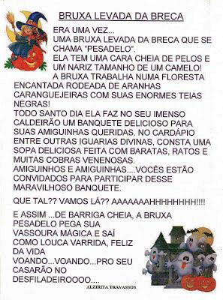
leitura, ASSUSTADORA ! HAAAAAAAAA !

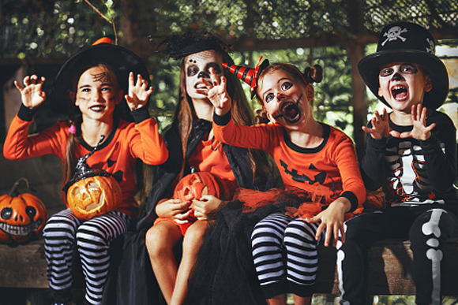

AGORA SUA VEZ USE A IMAGINAÇÃO E VAMOS BRINCAR.

COLOQUE SUA FANTASIA E SE DIVERTA-SE...

